Группа 10
Право
08.11.2021г.
Методические рекомендации:
- Изучить теоретический материал.
- Решить тест.
Форма отчёта: тест.
Срок выполнения: 09.11.2021г.
Электронная почта преподавателя: ksenia_kovaleva@inbox.ru
Судебная система РФ
1. Защита прав человека в государстве. Судебная система.
2. Конституционный суд Российской Федерации.
3. Суды общей юрисдикции. Мировые суды.
4. Порядок осуществление правосудия в судах общей юрисдикции.
5. Арбитражные суды.
1. Защита прав человека в государстве.
Судебная система
В соответствии со ст. 45 Конституции РФ государственная защита прав и свобод человека и гражданина в Российской Федерации гарантируется. Это значит, что именно государство и его органы обязаны признавать, соблюдать и защищать права и свободы человека и гражданина (ст. 2 Конституции РФ).
В Российской Федерации каждому гарантируется судебная защита его прав и свобод. Эта защита обеспечивается не только наличием в Конституции общего положения (ст.46), но и специальным закреплением в ряде статей указаний на судебную защиту важнейших прав и свобод - права на тайну переписки (ст.23), неприкосновенность жилища (ст.25), права частной собственности (ст.35). В Российской Федерации каждый вправе защищать свои права и свободы всеми способами, не запрещенными законом (ст.45). Решения и действия (или бездействие) органов государственной власти, органов местного самоуправления, общественных объединений и должностных лиц могут быть обжалованы в суд (ст.46).
Согласно статьи 118 Конституции РФ правосудие в Российской Федерации осуществляется только судом. Судебная власть осуществляется посредством конституционного, гражданского, административного и уголовного судопроизводства. Судебная система Российской Федерации устанавливается Конституцией Российской Федерации и федеральным конституционным законом. Создание чрезвычайных судов не допускается.
В судебную систему входят следующие суды:
- Конституционный Суд Российской Федерации;
- Верховный Суд РФ;
- Верховный суд республики, краевой (областной) суд, суд города федерального значения, суд автономной области, суд автономного округа;
- районные, городские суды;
- мировые судьи;
- военные суды (окружные (флотские) военные суды и гарнизонные военные суды);
- Арбитражные суды, систему которых образуют:
1) арбитражные суды округов (арбитражные кассационные суды);
2) арбитражные апелляционные суды;
3) арбитражные суды первой инстанции в республиках, краях, областях, городах федерального значения, автономной области, автономных округах (далее – арбитражные суды субъектов Российской Федерации);
4) специализированные арбитражные суды.
2. Конституционный суд Российской Федерации.
Конституционный Суд Российской Федерации (далее – КС РФ) представляет собой судебный орган конституционного контроля, самостоятельно и независимо осуществляющий судебную власть посредством конституционного судопроизводства.
Основанием к рассмотрению дела Конституционным Судом РФ является обнаружившаяся неопределенность в вопросе о том, соответствует ли Конституции Российской Федерации закон, иной нормативный акт, договор между органами государственной власти, не вступивший в силу международный договор, или обнаружившаяся неопределенность в вопросе о возможности исполнения решения межгосударственного органа по защите прав и свобод человека, основанного на положениях соответствующего международного договора Российской Федерации в истолковании, предположительно приводящем к их расхождению с Конституцией Российской Федерации, или обнаружившееся противоречие в позициях сторон о принадлежности полномочия в спорах о компетенции, или обнаружившаяся неопределенность в понимании положений Конституции Российской Федерации, или выдвижение Государственной Думой обвинения Президента Российской Федерации в государственной измене или совершении иного тяжкого преступления.
3. Суды общей юрисдикции. Мировые суды.
Районный суд создается федеральным законом в судебном районе, территория которого охватывает территорию одного района, города или иной соответствующей им административно-территориальной единицы субъекта Российской Федерации.
Районный суд может быть создан также в судебном районе, территория которого охватывает имеющие общие (смежные) границы территории нескольких районов или иных соответствующих им административно-территориальных единиц субъекта Российской Федерации.
Районный суд рассматривает все уголовные, гражданские и административные дела в качестве суда первой инстанции, за исключением дел, отнесенных федеральными законами к подсудности других судов.
В случаях, установленных федеральным законом, районный суд рассматривает дела об административных правонарушениях.
Мировые судьи являются судьями общей юрисдикции субъектов Российской Федерации; входят в единую судебную систему Российской Федерации; осуществляют правосудие именем Российской Федерации; вступившие в силу постановления мировых судей, а также их законные распоряжения, требования, поручения, вызовы и другие обращения являются обязательными для всех без исключения: федеральных органов государственной власти, органов государственной власти субъектов Российской Федерации, органов местного самоуправления, общественных объединений, должностных лиц, других физических и юридических лиц и подлежат неукоснительному исполнению на всей территории Российской Федерации.
Мировые судьи назначаются (избираются) на должность законодательным (представительным) органом государственной власти субъекта Российской Федерации либо избираются на должность населением соответствующего судебного участка в порядке, установленном законом субъекта Российской Федерации.
Мировым судьей может стать гражданин Российской Федерации, достигший возраста 25 лет, имеющий высшее юридическое образование, стаж работы по юридической специальности не менее 5 лет, отвечающий иным требованиям, установленным Законом о статусе судей и Законом о мировых судьях.
Деятельность мировых судей осуществляется в пределах судебного района на судебных участках.
4. Порядок осуществление правосудия в судах общей юрисдикции
Как правило, в суд обращаются, если причинен моральный, физический или имущественный вред, а также в любых спорных правовых ситуациях. Например, при незаконном увольнении с работы, при возникновении спора.
Для обращения в суд составляется исковое заявление.
Исковое заявление — письменный документ, который потерпевший направляет в суд с целью защиты своих прав и интересов.
Поскольку составление искового заявления требует специальных юридических знаний, то лучше обратиться за помощью к адвокату.
Исковое заявление подается в суд лицом, которому непосредственно был причинен вред, чьи права, как он сам считает, оказались нарушенными, или, если это невозможно, его представителем. Лицо, подающее в суд исковое заявление, называется истцом.
Истец — лицо, обращающееся в суд за защитой своих прав и интересов.
Сторона, которая должна ответить за причинение вреда, нарушение прав и интересов, в отношении которой выдвигаются определенные требования, называется ответчиком.
Ответчик— лицо, привлекаемое к рассматриваемому в суде делу в связи с предъявленным ему истцом требованием.
Исковое заявление может подаваться не только по гражданскому, но и по уголовному делу. Нередко в ходе судебного разбирательства потерпевший, которому в результате совершения преступления причинен вред, не принимает во внимание тот факт, что к подсудимому можно предъявить и гражданский иск. Подсудимый в таком случае будет одновременно привлекаться к уголовной и гражданской ответственности.
В гражданском процессе рассматриваются дела по спорам: возникающим из гражданских, земельных отношений, если хотя бы одной стороной является гражданин (кроме споров в связи с осуществлением гражданами предпринимательской деятельности); возникающим из государственно-правовых, административных, налоговых отношений; возникающим из семейных и трудовых отношений; об оспаривании решений государственных органов, должностных лиц, нарушающих права и свободы человека, общественных и религиозных организаций с органами государственной власти и др.
Дело в суде гражданин может вести как лично, так и через представителя (ему надо делать доверенность, которая заверяется у нотариуса). Необходимо собрать соответствующие документы, доказательства. В ряде случаев целесообразно обратиться к адвокату, который поможет более детально разобраться во всех тонкостях дела, продумать и пояснить его перспективы.
Разбирательство дела происходит в судебном заседании. При входе судей в зал все присутствующие встают. Участники процесса дают объяснения стоя.
В подготовительной части гражданского процесса можно заявлять ходатайства об отводе его участников. Такие заявления делаются в корректной и вежливой форме. В подготовительной части судебного заседания докладывается о том, кто явился и кого нет. Решается вопрос о возможности ведения дела в отсутствие некоторых лиц, участвующих в деле. При этом необходимо помнить, что отсутствие при рассмотрении дела некоторых участников процесса нередко может повлиять на выяснение истины, повлечь отмену вынесенного при таких обстоятельствах решения.
После окончания подготовительной части суд приступает рассмотрению дела по существу. Судья докладывает дело, спрашивает, поддерживает ли истец свои требования, признает ли ответчик эти требования и не желают ли стороны решить спор мировым соглашением. Затем суд заслушивает объяснения истца, ответчика и других лиц. Участвующие в процессе лица могут задавать вопросы друг другу.
Многие адвокаты советуют излагать суду факты, избегая ненужных подробностей, указывать на доказательства, которые подтверждают эти факты. В допросе сторон, свидетелей адвокат может принимать активное участие, встречаться со свидетелями противоположной стороны и т.д.
Представлять заведомо подложный документ нельзя. Это преступление.
Судебные прения — заключительная часть судебного разбирательства. Они состоят из речей лиц, участвующих в деле, их представителей. Если в деле участвует прокурор, он выступает первым.
После судебных прений суд удаляется в совещательную комнату для принятия решения. Чтобы никто не мог повлиять на решение судей, доступ в эту комнату на время совещания прекращается для всех.
После принятия и подписания решения суд возвращается в зал судебного заседания. Судебное решение объявляется публично. Все присутствующие в зале выслушивают решение стоя. Его объявляет председательствующий или один из судей. Судья устно разъясняет содержание решения, порядок и срок его обжалования.
5. Арбитражные суды.
Арбитражный суд субъекта Российской Федерации:
1) рассматривает в первой инстанции все дела, подведомственные арбитражным судам в Российской Федерации, за исключением дел, отнесенных к компетенции Верховного Суда Российской Федерации, арбитражных судов округов и специализированных арбитражных судов;
2) пересматривает по вновь открывшимся обстоятельствам принятые им и вступившие в законную силу судебные акты;
3) обращается в КС РФ с запросом о проверке конституционности закона, примененного или подлежащего применению в деле, рассматриваемом им в любой инстанции;
3) изучает и обобщает судебную практику;
4) подготавливает предложения по совершенствованию законов и иных нормативных правовых актов;
5) анализирует судебную статистику.
Арбитражные апелляционные суды
Арбитражные апелляционные суды являются судами по проверке в апелляционной инстанции законности и обоснованности судебных актов арбитражных судов субъектов Российской Федерации, принятых ими в первой инстанции.
Арбитражные суды округов
Являются судами по проверке в кассационной инстанции законности вступивших в законную силу судебных актов арбитражных судов субъектов Российской Федерации и арбитражных апелляционных судов, а в случаях, установленных федеральными законами, – судебных актов, принятых судами кассационной инстанции, если иное не предусмотрено настоящим Федеральным конституционным законом. Арбитражные суды округов являются также судами первой инстанции по рассмотрению заявлений о присуждении компенсации за нарушение права на судопроизводство в разумный срок по делам, рассматриваемым арбитражными судами, или за нарушение права на исполнение судебных актов в разумный срок, принятых арбитражными судами.
Суд по интеллектуальным правам
Является специализированным арбитражным судом, рассматривающим в пределах своей компетенции дела по спорам, связанным с защитой интеллектуальных прав, в качестве суда первой и кассационной инстанций.
Суд по интеллектуальным правам в качестве суда кассационной инстанции рассматривает:
1) дела, рассмотренные им по первой инстанции;
2) дела о защите интеллектуальных прав, рассмотренные арбитражными судами субъектов Российской Федерации по первой инстанции, арбитражными апелляционными судами.
Суд по интеллектуальным правам пересматривает по новым и вновь открывшимся обстоятельствам принятые им и вступившие в законную силу судебные акты.

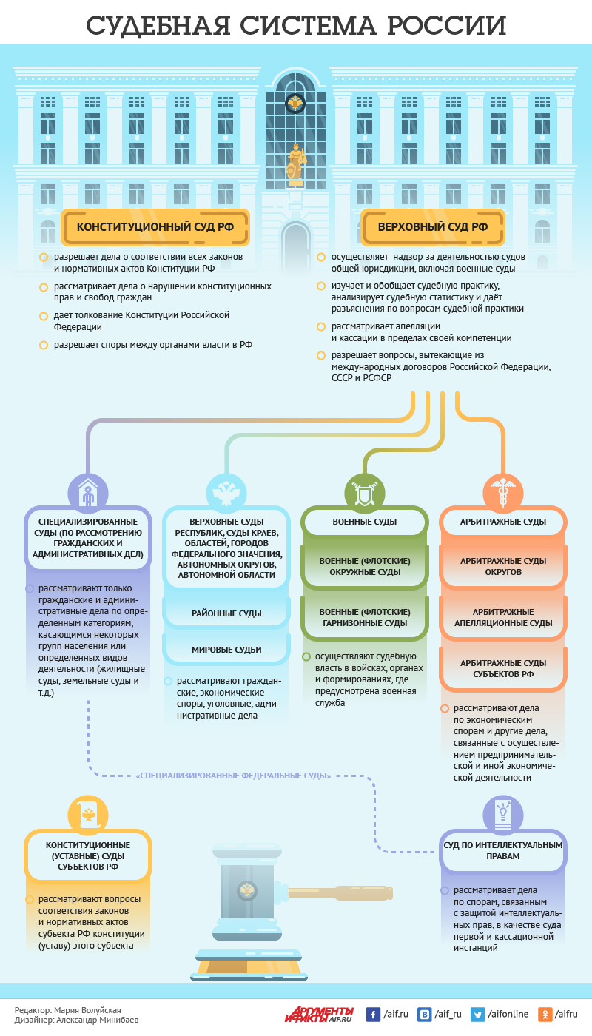

Тесты по теме «Судебная система Российской Федерации»
1. В судебную систему РФ не входит:
1) арбитражный суд субъекта Федерации;
2) мировой судья;
3) третейский суд;
4) уставной суд края;
5) Конституционный Суд РФ.
2. К судам субъекта Федерации относится:
1) арбитражный суд Омской области;
2) суд г. Санкт-Петербурга;
3) конституционный суд республики;
4) суд автономной области;
5) все верно.
3. К федеральным судам в РФ не относится:
1) мировой суд;
2) районный суд;
3) областной суд;
4) все верно;
5) нет верного варианта ответа.
4. В военных судах к первому (основному звену) относится:
1) гарнизонный военный суд;
2) окружной военный суд;
3) флотский военный суд;
4) Судебная коллегия по делам военнослужащих;
5) Верховный Суд РФ.
5. Под судом первой инстанции понимается:
1) любой суд, который принял дело к своему производству;
2) суд, рассмотревший дело по существу и вынесший решение или приговор;
3) суд, рассматривающий дело по апелляционной жалобе или представлению прокурора;
4) суд, который рассматривает дело после вступления приговора в законную силу;
5) районный суд.
6. Верховный Суд РФ в кассационной инстанции рассматривает дело:
1) в составе судьи и двенадцати присяжных заседателей;
2) в составе трёх профессиональных судей;
3) при наличии большинства членов соответствующей судебной коллегии;
4) единолично судьей;
5) в составе трёх профессиональных судей, а при наличии согласия сторон – единолично судьёй.
7. Омский областной суд гражданское дело в апелляционной инстанции рассматривает:
1) коллегия в составе трех судей;
2) коллегия в составе трех или иного нечетного числа судей;
3) судья единолично;
4) судья единолично или коллегиально в зависимости от сложности дела;
5) единолично или коллегиально по решению председателя областного суда.
8. Экономический спор судом первой инстанции не может быть рассмотрен:
1) судьей единолично;
2) коллегиальным составом;
3) в составе трех федеральных судей;
4) в составе судьи и присяжных заседателей;
5) в составе судьи и двух арбитражных заседателей.
9. К федеральным судам не относится:
1) Конституционный Суд РФ;
2) Верховный Суд РФ;
3) районный суд;
4) конституционный суд республики;
5) областной суд.
10. Под звеном судебной системы понимается:
1) стадия рассмотрения дела в суде определенной компетенции;
2) судебная инстанция;
3) суды с одинаковой структурой и равными полномочиями;
4) структурное подразделение суда;
5) состав суда.
11. Основанием для рассмотрения дела в суде апелляционной инстанции является:
1) исковое заявление;
2) заявление заинтересованного лица;
3) инициатива вышестоящего суда;
4) кассационная жалоба;
5) представление прокурора.
12. По федеральному законодательству мировой судья впервые назначается (избирается) на должность на срок не более чем:
1) два года;
2) три года;
3) пять лет;
4) семь лет;
5) десять лет.
13. При повторном назначении или избрании срок полномочий мирового судьи в соответствии с федеральным законодательством не может быть:
1) более пятнадцати лет;
2) более десяти лет;
3) менее семи лет;
4) более пяти лет;
5) менее пяти лет.
14. В систему арбитражных судов не входит:
1) Суд по интеллектуальным правам;
2) арбитражный суд края;
3) арбитражный апелляционный суд;
4) арбитражный суд округа;
5) нет верного варианта ответа.
15. Судом общей юрисдикции не является:
1) районный суд;
2) краевой суд;
3) мировой судья;
4) Верховный Суд РФ;
5) нет верного варианта ответа.

